18 Spécialistes en Installations Thermiques
Lieu du travail : France (Poitiers et Nantes)
Activité principale de l’entreprise qui recrute :
Intervention sur des chantiers de rénovation ou neufs auprès d’une clientèle de particuliers ou de professionnels, sur tout type de systèmes de confort climatique (chauffage, Climatisation, Ventilation) et de production d’eau chaude sanitaire à travers la réalisation de travaux d’installation, de maintenance et de dépannage dans le respect des règles de l’art, de sécurité et des procédures internes.
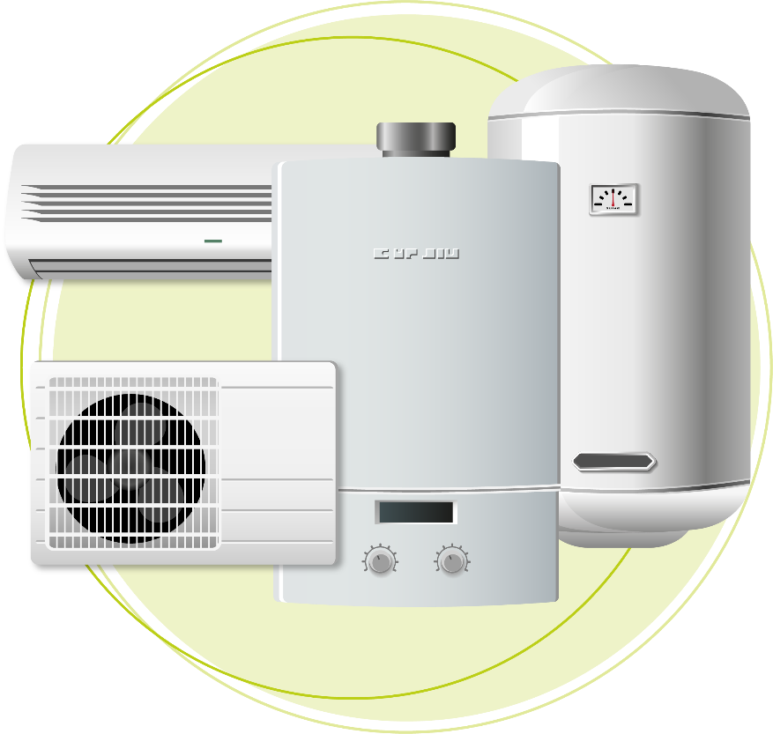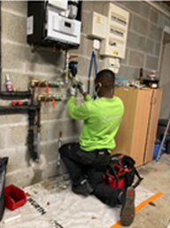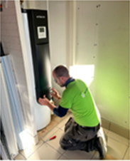

Contrat : CDD 6 mois avec possibilité de CDI.
Salaire de base : 1900€ brut/mois (Horaire moyen hebdomadaire : 35h)
Autres : Indemnités de trajet, déplacements (avec découchage), repas, Mutuelle, mise à disposition matériel, outillage, EPI, Congés payés, Couverture prévoyance et retraite complémentaire, Avantages sociaux divers en lien avec l’organisme ProBTP, billet d’avion aller.

Principales responsabilités :

- Analyser et préparer son intervention ;
- Installer, raccorder et mettre en service des systèmes de chauffage, de ventilation, de climatisation et de production d’eau chaude (chaudières à gaz, chaudières biomasse, pompes à chaleur, VMC ; ballons thermodynamiques, unités de climatisation ; poêles à granulés, …) ;
- Réaliser l’aménagement de l’ensemble du système, avec pose des canalisations et tuyauteries encastrées ou apparentes (acier, cuivre, PVC, PER…) nécessaires au raccordement (découpe, soudure…) ;
- Raccorder des installations existantes à des réseaux fournisseurs d’énergie (gaz, électricité, fioul) ;
- Vérifier l’intégrité et le bon fonctionnement des installations avant leur mise en service (étanchéité du système, échange de chaleur, pressions et températures, tests et réglages…) ;
- Veiller à l’entretien des systèmes et à leur maintenance ;
- Établir un diagnostic, réparer ou remplacer les éléments défectueux ;
- Informer et conseiller le client sur l’utilisation des installations ou améliorations à apporter ;
- Établir les documents administratifs liés à son activité.

Exigences du poste :
- Avoir obligatoirement un BTS énergétique Ou un diplôme de technicien spécialisé en génie climatique Ou un diplôme de technicien spécialisé en Thermique industrielle ;
- Avoir un niveau avancé en langue française ;
- Avoir une expérience professionnelle pertinente (souhaitable) ;
- Avoir un permis de conduire de véhicule utilitaire (B) ;
- Habilitations (Attestations délivrées par des organismes de formation habilités) électriques basse tension B1-B2-B1V-B2V-BR-BC-B2V Essais (souhaitables) ;
- Habilitations à la Soudure Gaz et à la manipulation des fluides frigorigènes – Catégorie 1 (souhaitables).

Pour soumettre votre candidature : Si vous possédez les qualifications requises pour le poste, merci de déposer votre CV en français, copie du diplôme, (et attestation d’expérience si disponible) à l’ANAPEC la plus proche. Les candidats répondant aux critères de l’offre seront contactés par l’employeur au début du mois de novembre 2022.
Date limite de réception des candidatures : 28 Octobre 2022
Cette offre d’emploi est gratuite.

